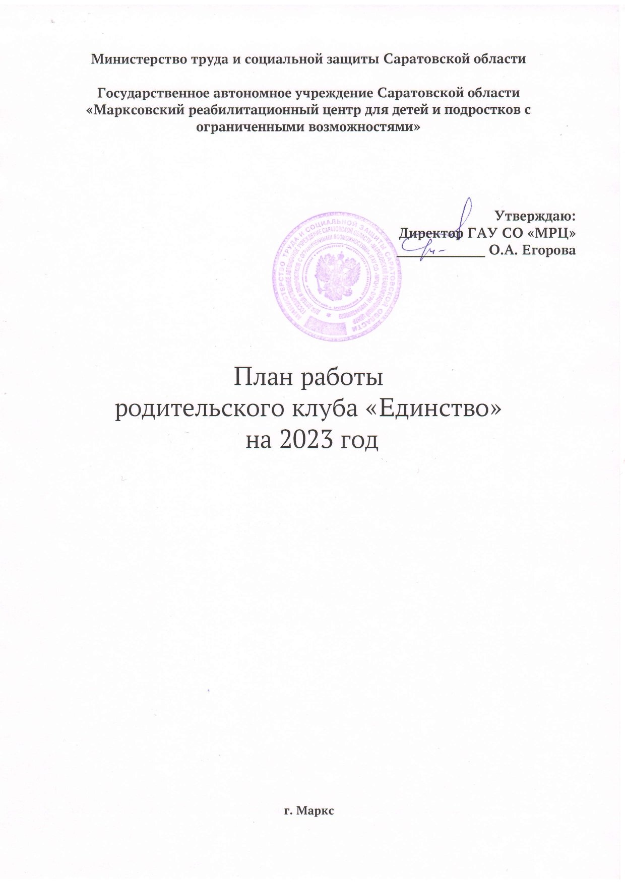
№ п/п | Наименование мероприятия | Срок исполнения | Ответственные
1 | 2 | 3 | 4
1. | Проведение торжественного мероприятия, приуроченного к Международному женскому дню на базе ГАУ СО «МРЦ» - 30 чел. (вручение грамот, поделок, открыток):  - приглашение членов клуба  -сценарий  -пресс-релиз на сайте Учреждения | Март  2023г | Зав отделением ДиРПСР  Зав отделением РДОП  Зав отделением ДиРПСР
2. | Проведение круглого стола «Равные возможности «для членов клуба на базе МУК «Марксовская межпоселенческая библиотечная система» - 30 чел.  -приглашение членов клуба, специалистов ГКУ СО УСПН, СФРФ  - фотоотчет, буклеты  - пресс-релиз на сайте Учреждения | Май  2023 г. | Зав отделением ДиРПСР
3. | Организация и проведение торжественного мероприятия «День Детства» на базе ГАУ СО «МРЦ»:  -приглашение членов клуба, членов Молодежного совета  -сценарий  -пресс-релиз на сайте Учреждения и в газете «Воложка», а также аккаунтах социальных сетей.  Организация фотозоны в городском парке «День Детства»-100 чел. (выездной фотозоны для семей маломобильных групп)  -пресс-релиз в аккаунтах сетей | Июнь  2023г. | Зав отделением ДиРПСР  Зав отделением РДОП  Зав отделением ДиРПСР  Зав отделением РДОП
4. | Организация и проведение городских экскурсий для членов клуба (с участием экскурсовода ГУК «Саратовский областной музей краеведения»)  – 2 раза по 20 семей.=40 чел.,  -приглашение  -фотоотчет  - пресс-релиз на сайте Учреждения | Июнь-октябрь 2023г. | Зав отделением ДиРПСР  Зам. директора
5. | «Праздник любящих сердец» для семей, воспитывающих детей с инвалидностью (Международный день инвалидов и День доброты) - 150 человек  -приглашение  -фотоотчет  - пресс-релиз на сайте Учреждения | Декабрь 2023г | Зам. директора  Зав. отделениями ДиРСПСР РДоП

